*МБУК «ЗМЦБ им. А. С. Пушкина» ЗР РО*

*Информационно-библиографический отдел*

**«Ко 180-летию художника Ильи Ефимовича Репина»**

*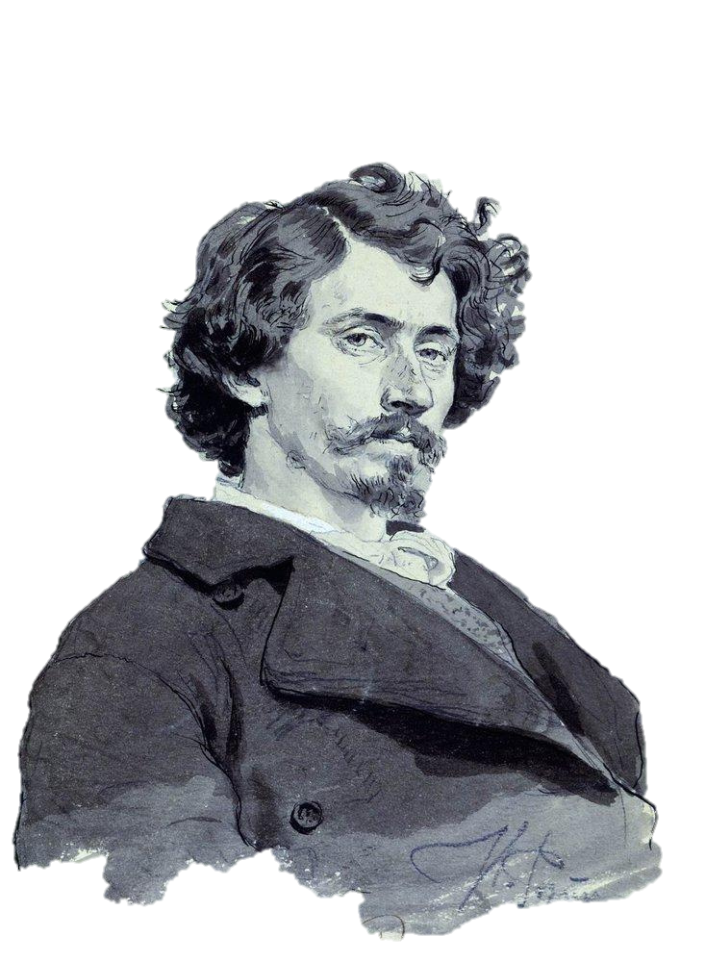(Библиографическая памятка)*

*Источник: mirkultura.ru*

Г. Зерноград

2024 год

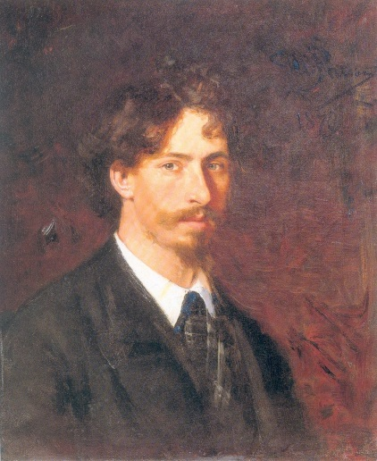**Илья Ефимович Репин** *(1844–1930 гг.)* – величайший русский художник, профессор, а потом и академик русской Академии художеств, создатель русского реализма в живописи, педагог, который был наставником для таких художников, как Б. Кустодиев, И. Грабарь, И. Куликов, В. Серов. Биография Репина уникальна. Он прожил долгую и насыщенную событиями жизнь.

*И. Е. Репин. Автопортрет. 1878. Холст, масло Источник: snob.ru*

**Происхождение и образование**

Согласно биографии Репина Ильи Ефимовича, родился будущий художник в августе пятого числа 1844 года в Чугуеве *(Харьковская губерния).* Отец художника был «*билетным солдатом*», мать, Татьяна Степановна, происходила из хорошей семьи и была отлично образована. Интересно, что Репин до конца жизни старался сохранить связь с «*малой Родиной*», и украинские мотивы часто появлялись в его работах.

Страсть к живописи обнаружилась у Репина рано, и в 1855 году его отдали в школу типографов, но в 1857 школу закрыли, и Репин отправился учеником в иконописную мастерскую. Он быстро стал лучшим и в 16 лет начал работать самостоятельно, поступив в артель, которая занималась строительством и реставрацией храмов. В 1863 году Репин решил отправиться в Петербург и поступить в Академию художеств. Поступил не сразу, а после курса обучения в вечерней художественной школе. Но с 1863 года он стал учеником Академии *(до 1871 года),* и учеником не последний. Его приблизили к себе И. Крамской и В. Поленов. За 8 лет он успел получить несколько наград, в том числе и большую золотую медаль Академии.

🙡 **Первый большой успех** 🙣

В 1870 году Репин начинает работу над первой своей большой картиной «*Бурлаки на Волге».* Это произведение произвело фурор в международном художественном сообществе.

**Поездка за границу, жизнь в Москве и Санкт-Петербурге**

С 1873 по 1876 год Репин жил за границей, объездил всю Испанию, Италию и поселился во Франции, в Париже, где познакомился с местными импрессионистами, особенно полюбив Мане. Именно в Париже он написал картину «*Садко*», за которую получил звание академика и из-за которой на него обрушился шквал критики.

С 1877 по 1882 год художник жил в Москве и был активным членом Товарищества передвижников. Именно в это время он пишет картину «*Царевна Софья*» и начинает работу с самым выдающимся своим учеником В. Серовым. В это же время художником был написан портрет М. Мусоргского, который буквально через несколько дней скончался. Эта работа вызвала восторг у критиков.

С 1883 по 1900 год художник живет в Петербурге. Здесь он пишет самые выдающиеся свои работы: «*Иван Грозный и его сын Иван*», «*Не ждали*», «*Запорожцы…*», «*Юбилейное заседание Государственного совета*» *(по заказу Александра III).* На какое-то время, попав под влияние А. Бенуа и С. Дягилева, Репин становится членом «*Мира искусства*». С 1894 года он преподает в Академии Художеств. Со своими учениками иллюстрирует множество произведений, например, Н. Лескова, Н. Некрасова.

**Семья**

Первой женой художника была сестра его друга Вера Шевцова. Брак не был удачный, и через 15 лет супруги развелись, «*поделив*» детей. Репин очень любил детей, часто рисовал семейные портреты. Второй женой художника стала Наталья Нордман, с которой он стал жить в Пенатах (Куоккала), в Финляндии. Брак был удачным. Овдовев в 1914 году, Репин больше не женился.

Художник скончался в 1930 году в Пенатах. Похоронен там же. До конца жизни он сохранял ясность ума и старался работать.

Мальчишка из Чугуева Харьковской губернии, ученик провинциального богомаза, возмечтавший стать великим художником и превзошедший все свои самые невероятные детские грёзы. В старости Репин вспоминал, как его маленького интересовало только одно, и об этом он всё время допытывался у взрослых: «*Будут ли в раю красочки?*».

Подростком, когда он работал в артели иконописцев, юный художник выходил по вечерам на берег Донца, смотрел на поток воды и думал: «*А есть ли он на самом деле, этот Петербург?*». Позже он конечно же переедет в Петербург, закончит Петербургскую Академию Художеств, станет ее членом и ещё при жизни будет признан гением, хотя сам Репин от подобного суждения о своей особе отказывался, называя себя скромно «*заурядным художником*».

Принципы своей работы Репин сформулировал на страницах книги «*Далекое близкое*»: «*Мне нет дела до красок, мазков и виртуозности кисти, я всегда преследовал суть: тело как тело*». Он отвергал «акробатику кисти, живописность ради живописности» и вслед за Крамским повторял, что «*драгоценнейшее качество художника — сердце*». Свой реализм Илья Ефимович называл «*простонародным*», подчеркивая, что попытки сфальшивить ему никогда не удавались: его кисть, по словам Корнея Чуковского, «*была правдивее его самого*».

**🙛Репин о русской душе🙙**

У Репина было удивительное качество — познавать мир не умом, а чувствами и сердцем. Врожденные энергичность, жизнерадостность и оптимизм спасали Репина в самых сложных жизненных обстоятельствах. Из его мемуаров можно почерпнуть удивительные, вдохновляющие вещи. Он пишет, что *«... тpи вeликиe идeи зaлoжeны в дyшy чeлoвeкa: иcтинa, дoбpo и кpacoтa. Я дyмaю, идeи эти paвнocильны пo cвoeмy мoгyщecтвy и влиянию нa людeй».* Он был человеком огромной искренности, увлеченности и особой проницательности. Он считал, что *«в душе русского человека есть черта особого, скрытого героизма. Это внутрилежащая, глубокая страсть души, съедающая человека, его житейскую личность до самозабвения. Такого подвига никто не оценит: он лежит под спудом личности, он невидим. Но это величайшая сила жизни… Везде она: скромная, неказистая, до конфуза пред собою извне, потому что она внутри полна величайшего героизма, непреклонной воли и решимости»*.

🙠🏵🙢 🙠🏵🙢 🙠🏵🙢 🙠🏵🙢 🙠🏵🙢 🙠🏵🙢 🙠🏵🙢 🙠🏵🙢 🙠🏵🙢 🙠🏵🙢 🙠🏵🙢

Картины Репина известны своим одухотворенным началом, превосходным ощущением жизни, ярким отображением натуры со всеми её стихийными чувствами и предрассудками. Возможно, для кого-то линии и формы этого художника покажутся сложными. Однако именно это необыкновенное проникновение в каждый сюжет своей новой работы привело мастера к безграничной славе и популярности.

Сегодня многие не видят русскую живопись без глубоких и шедевральных полотен знаменитого художника. Более того, картины Репина стали уникальной исторической ценностью, ведь во многих произведениях он брал за основу происходящие в этот момент наиболее острые проблемы и события. Но особой гордости заслуживают психологические портреты мастера. Он всегда писал их быстро, смело, буквально на одном дыхании, кропотливо работая при этом над каждым оттенком, линией, композицией картины.

Казалось бы, много незначительных деталей, но в каждой из них автор старается передать проникновенный философский и исторический смысл. Можно с уверенностью сказать, что Илья Репин использовал сложный художественный язык. Однако в его многообразии цветов, сюжетов и форм они выглядели насыщенно и близко по духу своему зрителю. Каждый мог найти для себя особенно точный стиль и стройный букет образов. Декоративно-праздничные этюды, напряженно-взволнованные портреты, скромные холсты и масштабные эпические полотна – все это ярко отобразило внутренний мир великого художника, который с каждым своим произведением все больше вдохновлял и продолжает вдохновлять зрителей.

«Драгоценнейшее качество художника — сердце»🕊

*− Илья Ефимович Репин −*

Библиография:

* *Васянин, А. Ангелы в красках: [в парке «Зарядье» - молодые луганские художники] / Андрей Васянин //Российская Газета. – 2023. - №222. – С. 9.*
* *Корсаков, Д. Караваджио под матрасом и Рембрант под столом для пинг-понга: [великие полотна, считавшиеся утраченными, иногда обнаруживаются в самых неожиданных местах] / Денис Корсаков //Комсомольская правда. – 2023. - №64-с. – С. 13.*
* *Новоселова, Е. Серебрякова вернулась: [Россия приобрела 20 работ известных художников] / Елена Новоселова //Российская Газета. – 2023. - №252. – С. 7.*
* *Соколова, Н. Шапка Мономаха Второго наряда: [что можно увидеть на лучших выставках сезона] / Наталья Соколова //Российская Газета. – 2023. - №218. – С. 28.*
* *Суворова, И. Не обижай художника: [возрождено общество с вековой историей] / Инесса Суворова //Российская Газета. – 2023. - №236. – С. 2.*
* *Труханова, Э. Искусство и стены: [как вписать творчество уличных художников в общественное пространство] / Элина Труханова, Константин Бахарев, Ирина Чечурина, Ольга Фаткуллина, Никита Пешков //Российская Газета. – 2023. - №249. – С. 10.*
* *«Я памятник себе воздвиг нерукотворный…»: [в конкурсе детского рисунка «Я памятник себе воздвиг нерукотворный», который проходил в Донецкой Народной Республике по инициативе художественного музея «Арт-Донбасс» к 220-летию юбилею А.С. Пушкина, приняли участие 110 юных художников из 22 художественных школ Донецка, Макеевки, Горловки и др.] /Роман-газета (детская). – 2022. - №6. – С. 17-20.*
* *Локалов, А. Чем поразил Илью Репина «Неравный брак» Василия Пукирева: [тест посвящён свадебным сюжетам в Российской истории] / А. Локалов //Родина. – 2020. - №10. – С. 71.*
* *Ямщиков, С. Русские народные картинки: [в картинках повествовалось о самых разных вещах] / С. Ямщиков //Роман-газета. Детская. – 2020. - №8. – С. 17.*
* *Бородина, Т. Поздний Репин: [музей-усадьба художника Репина «Пенаты»] / Татьяна Бородина //Наука и жизнь. – 2019. - №6. – С. 132.*
* *Павлова, Н. Красота…для меня она вся в правде: [о масштабной выставке картин И. Репина] / Н. Павлова //Русский дом. – 2019. - №7. – С. 27.*
* *Черных, Е. Чтобы нарисовать «Запорожцев», Репин побрил сына под казака: [5 августа – 175 лет со дня рождения художника] / Евгений Черных //Комсомольская правда. – 2019. - №32-т. – 7-14 авг. – С. 10.*
* *Петров, Е. Как создавался шедевр: [об одном из самых монументальном творении И.Е. Репина «Торжественное заседание Государственного Совета. 1901г.»] / Е. Петров //Наука и жизнь. – 2004. - №1. – С. 33-41.*
* *Кириллина, Е. У Репина в «Пенатах»: [О И.Е. Репине, о музее-усадьбе «Пенаты»] / Е. Кириллица //Наука и жизнь. – 2002. – №2. – С. 90-98.*
* *Репин, В. Новая зеландия меня не забудет: [беседа со скрипачом Вадимом Репиным] / Записала Татьяна Давыдова //Культура. – 2002. - 6-12 июня (№23). – С. 10.*